Сервис "Бесплатный интернет"
VAS Experts планирует создать интеграцию с сервисом обновления Перечня социально-значимых ресурсов (СЗР) и хранить актуальный перечень в VAS Cloud. Мы предлагаем операторам реализацию на базе существующей услуги Белый список и Captive Portal. Для этого необходимо добавлять актуальный обновляемый Перечень социально-значимых ресурсов к собственному списку ресурсов Оператора, для которого нужно сохранять доступ при финансовой блокировке (как правило, это сайт Оператора и платежные системы).
Есть два способа реализации на базе СКАТ.

Реализация СЗР через GUI
Автоматический сервис, который сам синхронизирует Перечень СЗР с Роскомнадзором с сохранением доступности других заданных ресурсов.
Шаг 1. Создается новый профиль, включающий все ресурсы, которые должны быть доступны при финансовой блокировке (перечень социально-значимых + ресурсы оператора).
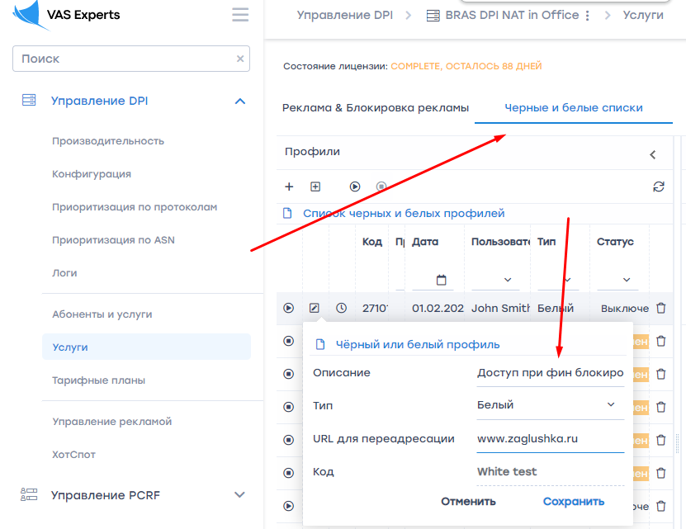
Шаг 2. Включить синхронизацию, чтобы в профиль автоматически подгружались актуальные списки:
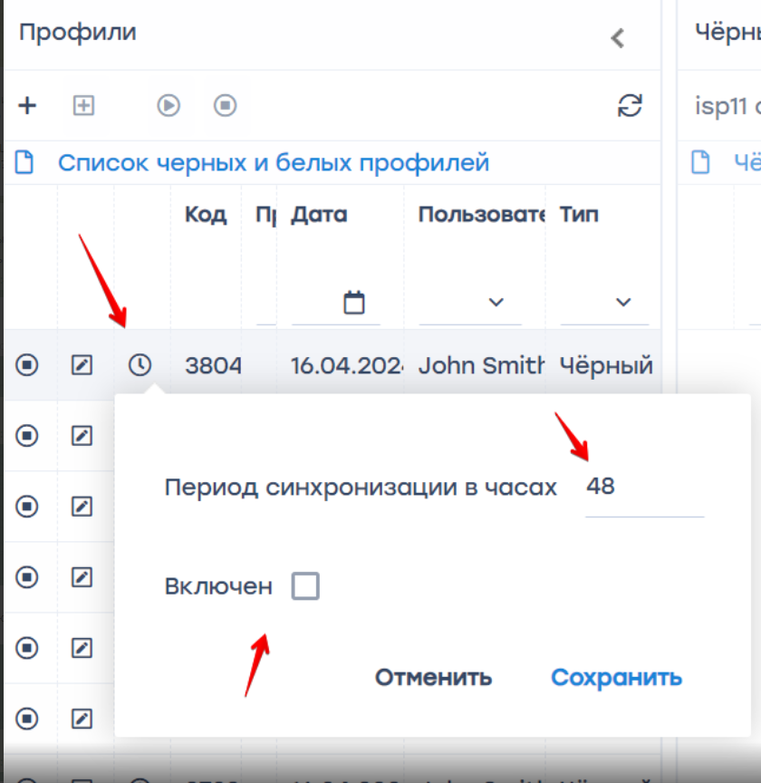
Шаг 3. В профиль добавляются ресурсы оператора и категория "СЗР". В категории "СЗР" будет полный и обновляемый через облако Перечень.
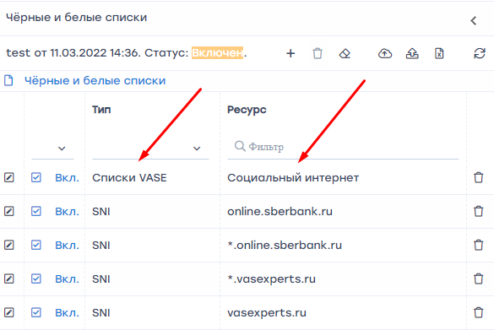

Реализация СЗР через CLI
Самостоятельная подготовка "белого списка" для СКАТ на базе Перечня ресурсов. VAS Experts предоставит клиентам ссылку, на которой будет доступен актуальный Перечень СЗР. Действия:
- Скачать Перечень
- Подготовить список из Перечня и ресурсов оператора
- Через специальную утилиту загрузить получившийся общий список на СКАТ
- Повторять процедуру 1 раз в несколько месяцев, пока интенсивность обновления Перечня невелика.
Мы провели вебинар на тему "Социальный интернет: требования регулятора и как запустить на СКАТ DPI":
На вебинаре мы обсудили текущую ситуацию с законопроектом и то, каким образом операторы должны отреагировать на требования регулятора. Также мы продемонстрировали какие способы реализации работы СКАТ DPI с перечнем СЗР существуют на данный момент и рассказали о возможностях использования трафика «социального интернета» в коммерческих целях.Для всех, кто не смог к нам присоединиться, мы сделали запись вебинара, посмотреть которую можно на нашем канале на YouTube.
Презентация к вебинару
Статья в блоге: Социальный интернет — текущий статус

